ねむのき ホーム画面の構成（UX-3 改訂案）
状態：提案（チームでレビューして承認する） ／ PRD：4.1、4.3、5.1、5.3

目的と前提
ホームは、開いたときにまず「昨夜の睡眠の結果」を見せ、そのまま今夜の準備までできる画面です。UX-3の「9つの部品」の図と、UX班のメモの「1画面に収める」図を比べて、ホームに入れるものだけを選んで組み合わせました。
入れなかった部品は、なくすのではなく、履歴画面（UX-4）で使います。

この文書で決めること
- ホームに入れる部品（8つと下部タブ）と、その並び順
- ホームに入れなかった部品と、履歴画面での使い方
- 状態ごとの見え方、ほかの画面への行き方、文言のルール

ワイヤーフレーム
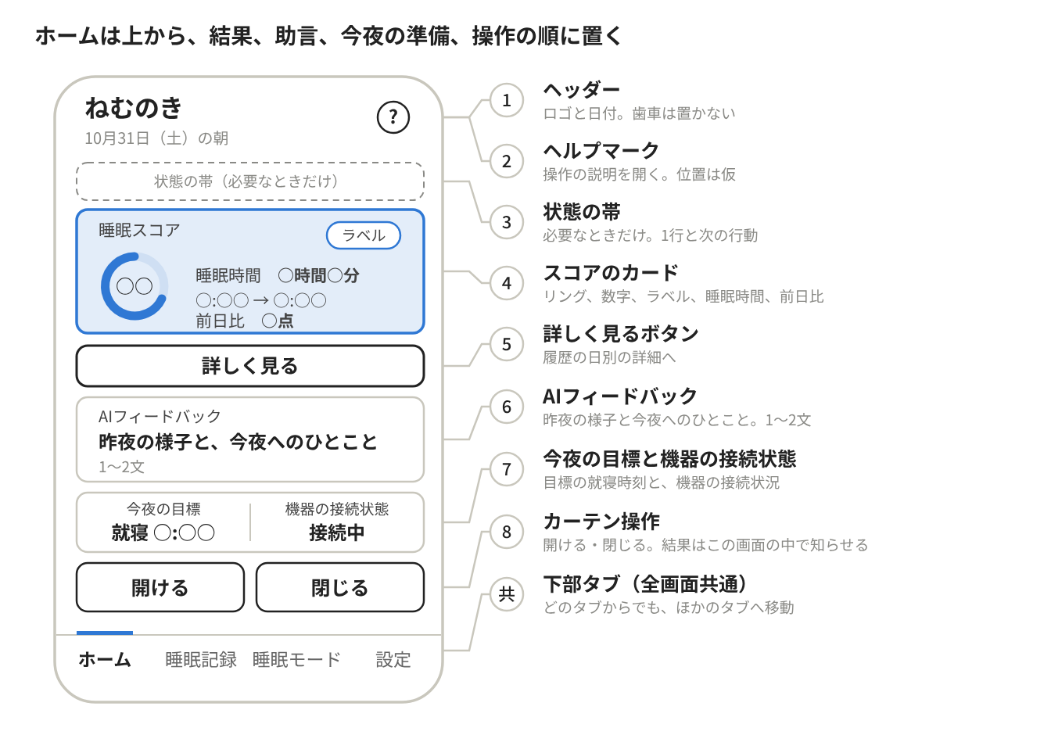
ホーム画面の改訂案・8つの部品と下部タブ
番号は次の表と同じです。文字や数字は仮の表示で、位置と大きさの関係を確認するための図です。下部タブは全画面共通なので「共」としています。

上から順の構成
番号 | 部品 | 内容 | もとにした図
1 | ヘッダー | ロゴ、日付「10月31日（土）の朝」。歯車は置かない（設定は下部タブから開く） | 9つの部品の図（歯車を除く）
2 | ヘルプマーク | 操作の説明を開く。ヘッダーの右側に置く（位置は仮） | 1画面の図
3 | 状態の帯（必要なときだけ） | UX-7の状態（保存中、分析中、不足、欠損など）。1行と次の行動 | 9つの部品の図
4 | スコアのカード | リング（0〜100）、数字、ラベル（AI-4）。右側に睡眠時間、寝た時刻→起きた時刻、前日比 | 9つの部品の図
5 | 詳しく見るボタン | 履歴の日別の詳細（LG-02）を開く。スコアのカードのすぐ下に置く | 9つの部品の図（主ボタン）
6 | AIフィードバック | 昨夜の様子と、今夜へのひとこと。1〜2文。断定せず、責めない言い方にする（AI-5） | 1画面の図
7 | 今夜の目標と機器の接続状態 | 目標の就寝時刻と、機器の接続状況（接続中など） | 1画面の図
8 | カーテン操作 | 「開ける」「閉じる」の2つのボタン。結果は、この画面の中で知らせる | 1画面の図
共 | 下部タブ | ホーム、睡眠記録、睡眠モード、設定。どのタブからでも、ほかのタブへ移動できる | 2つの図に共通

ホームに入れなかったものと、履歴画面での使い方
ホームを1画面に収めるため、次の部品は入れませんでした。どれも履歴画面で使います。ホームは「昨夜の結果と今夜の準備」、履歴は「経過と理由を見る場所」と分けます（PRD 4.3の「ダッシュボードとログは別画面」）。
入れなかった部品 | 内容 | 履歴画面での使い方
指標の3マス | 寝つき、中途覚醒（回数と合計）、寝返り | 日別の詳細（LG-02）に置く。日の表示では、寝つきと中途覚醒を要点として出す
眠りの帯 | 睡眠段階（覚醒・浅い・深い・不明）を時刻の横軸で表示。欠損は斜線 | 日の表示の「睡眠段階」と、日別の詳細の「睡眠段階の推移」に使う。「?」の説明（ST-03）もそのまま使う
取得状況 | 計測できた時間と、欠損の区間と理由 | 日の表示の「取得できなかった時間」に使う
いびき・呼吸 | 取れた夜だけ表示。取れない夜は理由を1行 | 日別の詳細の「寝返り・呼吸・いびき」と、複数日の比較に使う
睡眠の要約（就寝・起床・睡眠時間） | 1画面の図の3マス | 睡眠時間と就寝・起床は、ホームではスコアのカードの右側に残す。履歴では日ごとの一覧に使う
ヘッダーの歯車 | 設定を開くボタン | 置かない。設定は下部タブの「設定」から開く

履歴画面の設計（UX-4）には、この表の使い方を反映します。反映のしかたは、次の版で確認します。

置き方の考え方
- 上から、結果（スコア）、助言（AIフィードバック）、今夜の準備（目標・機器・カーテン）の順に並べる。朝は上の2つ、夜は下の2つを見れば足りる
- 「詳しく見る」はスコアのすぐ下に置き、結果から詳細へ、すぐ進めるようにする
- 状態の帯は、必要なときだけ出す。出ないときは、その分だけ下の部品を上に詰める
- カーテンの2つのボタンは、親指が届く下側に大きく置く。暗い部屋でも押し間違えにくくする（PRD 5.1）
- 増やしたい情報が出たときは、ホームに足さず、睡眠記録に移す

表示の決まり
- 開いたら、まずDBに保存済みの最新の結果を表示する（PRD 5.3）。分析中なら、前回の結果を薄く表示し、帯で「分析しています」と出す
- スコアの色はAI-4に合わせる。「参考値」のときは、リングを点線にする
- 数値の横に単位を付け、時刻は24時間表記（「0:12」）にする
- 前日との差は、品質が OK の夜どうしだけで比べる
- カーテン操作の結果（成功・失敗・確認中）は、押したボタンの近くに短く出す。失敗しても、次にできることを一緒に示す

状態ごとのホーム
どの状態でも、ホームの部品の並びは変えません。状態と理由、次の行動は、スコアのカードと状態の帯に表示します。表示の詳細はUX-7で確定します。
状態 | スコアのカード | AIフィードバック | 機器の接続状態
初めて（記録なし） | 「今夜から記録できます」 | 「置き方のコツ」 | 「未接続」と、つなぐ操作
分析中 | 前回の結果を薄く表示し、帯で知らせる | 前回 | そのまま
OK | 通常 | 通常 | そのまま
INSUFFICIENT | 「参考値」 | 該当すれば FB-13 | そのまま
FAILED | 理由と次の行動（AI-2の3章） | 前回の続き | そのまま
昨夜は計測なし | 「昨夜の記録はありません」と、直近の記録の日付 | 前回の続き | そのまま
機器が切れている | 通常 | 通常 | 「接続が切れています」と、つなぎ直す操作。カーテンのボタンは押せない見た目にする

- エラーでも、赤い警告や強い色は使わない。落ち着いた色と文言で、次にできることを示す（PRD 5.1）
- 状態は色だけで示さず、文字も添える
- スコアやアドバイスが空白になることはしない。必ず何か表示し、理由を示す

操作と遷移
操作 | 移動先 | 補足
ヘルプマーク | 操作の説明 | 画面は未決（下の表）
状態の帯 | 帯に書いた次の行動の先 | 詳細はUX-7
スコアのカード | 睡眠記録（昨夜の表示） | 詳細分析は、睡眠記録から開く
詳しく見るボタン | 睡眠記録（LG-02） | 夜も同じボタン。おやすみの開始は、下部タブの「睡眠モード」から
AIフィードバックの本文 | アドバイスの一覧 | 遷移先は未決（AI-5）
今夜の目標と機器の接続状態 | 設定（目標時刻、機器） | つなぎ直しもここから
カーテン操作 | その場で実行 | 結果は、この画面の中で知らせる
下部タブ | 各タブ | どのタブからでも、ほかのタブへ移動できる

文言のルール
ホームは寝る前と起きた直後に見る画面なので、短く、責めない言い方にそろえます（PRD 5.1）。以下の文言は仮です。
場面 | 避ける言い方 | 使う言い方（仮）
スコアが低い | 睡眠の質が悪いです | 昨夜は、ゆっくり休めなかったようです
分析が不確か | あなたは深い睡眠が足りません | 今回は、はっきり判断できませんでした
データが取れない | エラーが発生しました | 昨夜のデータを取得できませんでした。再接続の方法を見る
記録がない | データなし | 昨夜の記録はありません
カーテンが動かない | 操作に失敗しました | カーテンが動きませんでした。もう一度ためすか、接続を見る

- アドバイスは、1件につき本文2行までにする
- 医療的な診断や断定はしない。「〜のようです」「〜かもしれません」を使う
- 数字には単位を付ける（例：7時間30分、82点）
- ボタンは動詞で終える（詳しく見る、開ける、閉じる）

前の版（9つの部品）からの変更点
変更 | 内容
歯車を外した | ヘッダーの歯車をやめて、設定は下部タブから開く。空いた場所にヘルプマークを置いた
ヘルプマークを戻した | 1画面の図にあったヘルプマークを、ヘッダーに置いた
主ボタンを「詳しく見る」に固定 | 夜の「おやすみを始める」への切り替えをやめた。位置はスコアのすぐ下に移した
AIフィードバックを使う | 「今日のアドバイス」（見出しと本文2行）をやめ、「昨夜の様子と、今夜へのひとこと」1〜2文にした
今夜の目標と機器の接続状態、カーテン操作を戻した | 前の版でホームから外していたものを、1画面の図から戻した
ホームから外した | 指標の3マス、眠りの帯、取得状況、いびき・呼吸。履歴画面で使う

未決事項と確認先
項目 | 内容 | 確認先
1画面に収まるか | 8つの部品が、スクロールなしで390×844に入るか。入らないときは、下の部品から詰める | UX班（プロトタイプで確認）
「機器」が指すもの | 睡眠データはスマホ本体で取る（ADR-0005）ため、機器の接続状態は、カーテンとハブの接続を指す形でよいか | UX班・開発班
ヘルプの画面 | ヘルプマークの先の画面がまだない（画面一覧にもない） | UX班・グループリーダー
夜のおやすみ開始 | 主ボタンを「詳しく見る」に固定すると、夜は睡眠モードのタブまで進む操作になる。夜だけボタンを切り替えるか | UX班（UX-6）
カーテン操作の置き場所 | GitHubの案では、カーテン操作は寝室タブ（BR-01）。ホームに残すか | UX班（UX-5）・開発班
スコアの色と範囲 | リングの色と、「参考値」の見せ方 | AI班（AI-4）
アドバイスの出し方 | 1〜2文で足りるか、本文の先 | AI班（AI-5）

次にやること
- このワイヤーフレームをグループで見て、部品の置き方を確認する
- 履歴画面（UX-4）に、入れなかった部品の使い方を反映する
- 未決事項のうち、カーテン操作の置き場所と、ヘルプの画面を先に確認する

